Как провести вебинар при помощи прямой трансляции YouTube.
Для организации вебинаров есть разные технические возможности, чаще всего это вебинарные комнаты. Мы рассмотрим вариант проведения вебинаров через прямую трансляцию на YouTube. Основные преимущества этого способа:
- Количество участников прямой трансляции неограничено;
- Нет необходимости дополнительно загружать презентацию – можно воспользоваться функцией «демонстрация экрана» или создать презентацию в сервисе Гугл-презентация и включить функцию «демонстрация программы»;
- Простой способ добавления докладчиков, их количество неограничено, причем, вы можете выступать только в качестве демонстратора эфира;
- Запись прямого эфира идет за счет специальных средств YouTube и сохраняется в разделе «Менеджер видео» на вашем канале.

Удобно!
Современно!
Доступно в любом месте и в любое время!

Работа с родителями online
  - Краткое руководство по реализации возможности удаленной работы с родителями в ДОУ

Цель: расширение возможностей сотрудничества между ДОО и родителями.
Задачи:
- Прир
- Рпир
- Римроаим

План создания первой трансляции:
- Создать аккаунт Google; 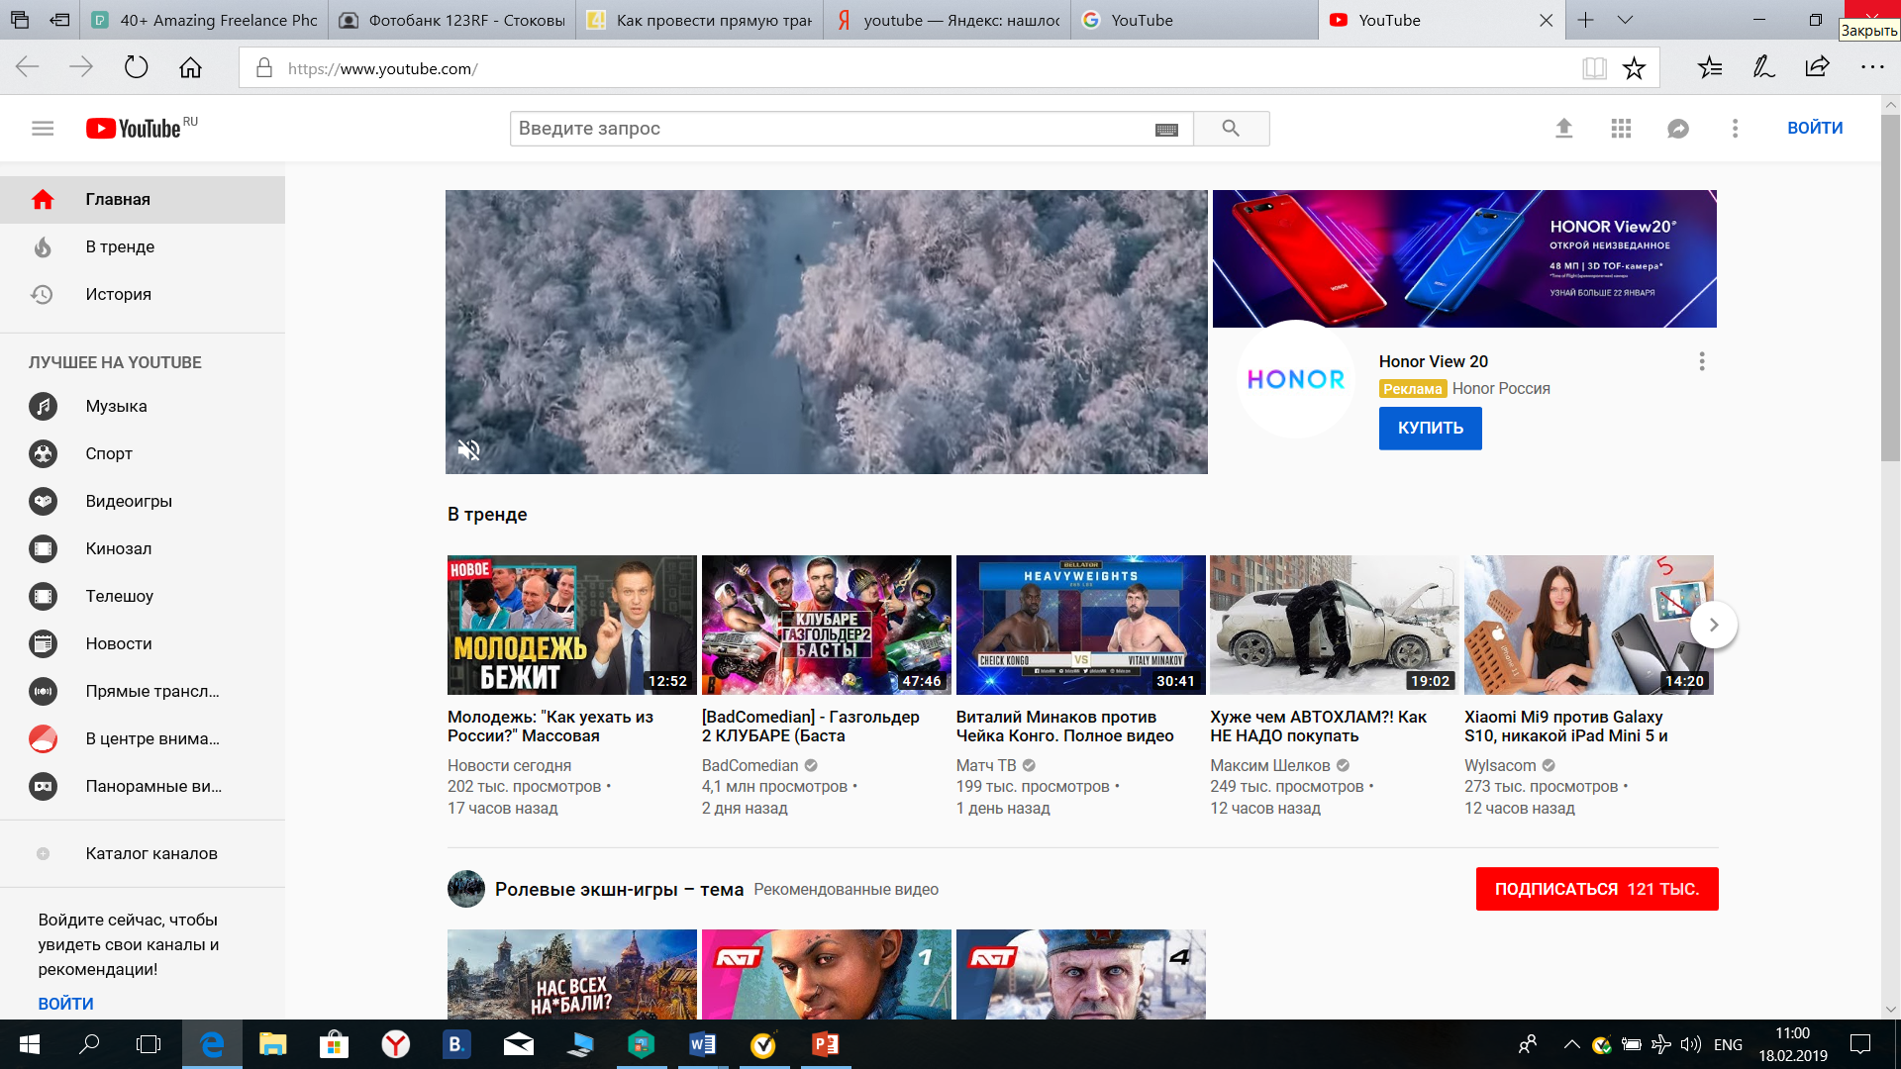
- Создать канал на YouTube. Для этого вам понадобится адрес электронной почты и потребуется подтвердить номер телефона (придет смс с кодом подтверждения);
- Зарегистрироваться в творческой студии YouTube (вкладка станет активной спустя 24 часа);
- Войти в вкладку «Творческая студия». При необходимости перейти из версии «Beta» в «Классическую версию»; 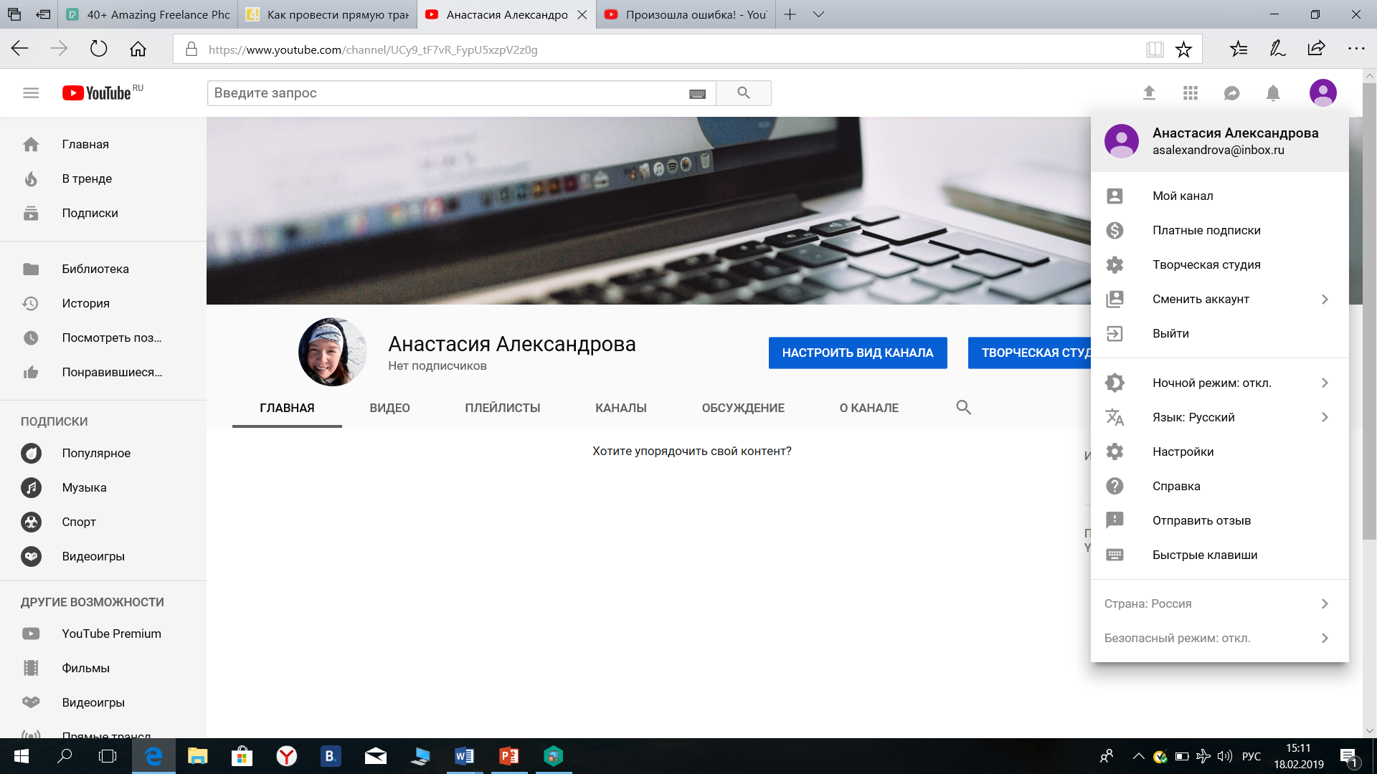
- В открывшемся окне выбираем вкладку «Прямые трансляции», далее – все трансляции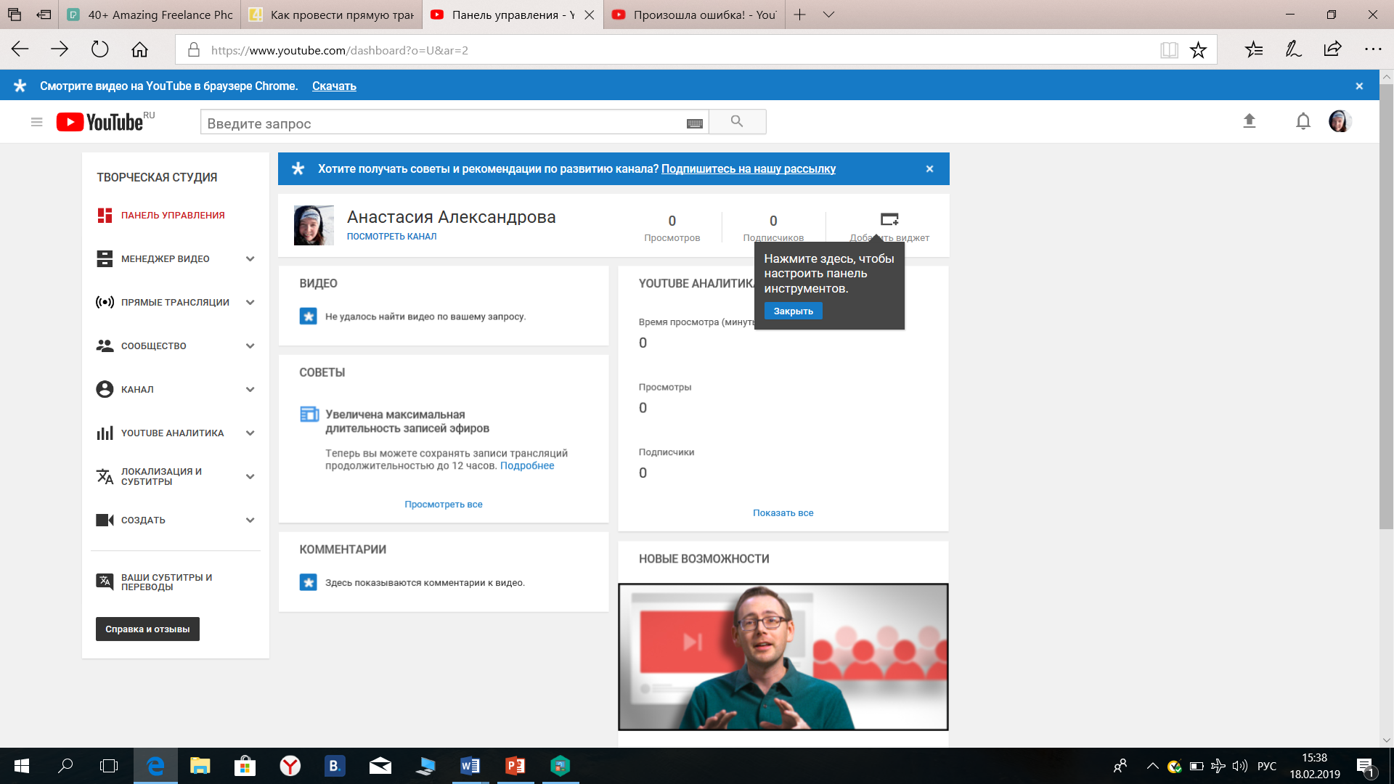
- Создать трансляцию:
- В открывшемся окне вводим название трансляции, описание, выбираем дату и время;
- По желанию, можно выбрать «Доступ по ссылке»;
- В разделе «Расширенные настройки» можно поставить галочку напротив пункта «Стандартное воспроизведение» - воспроизведение будет в лучшем качестве, но с задержкой чата 15 сек. 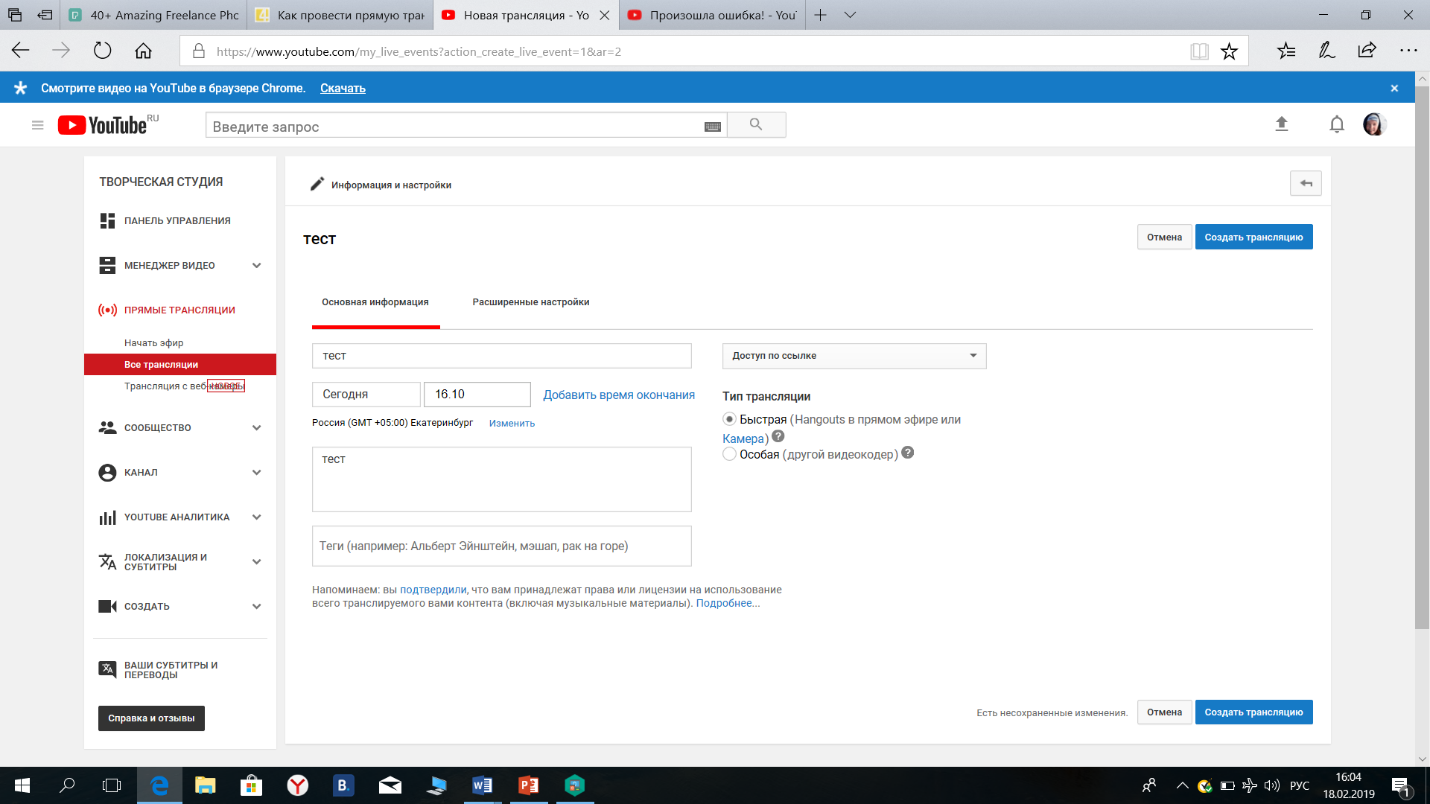
- Программа предложит установить плагин Hangouts; 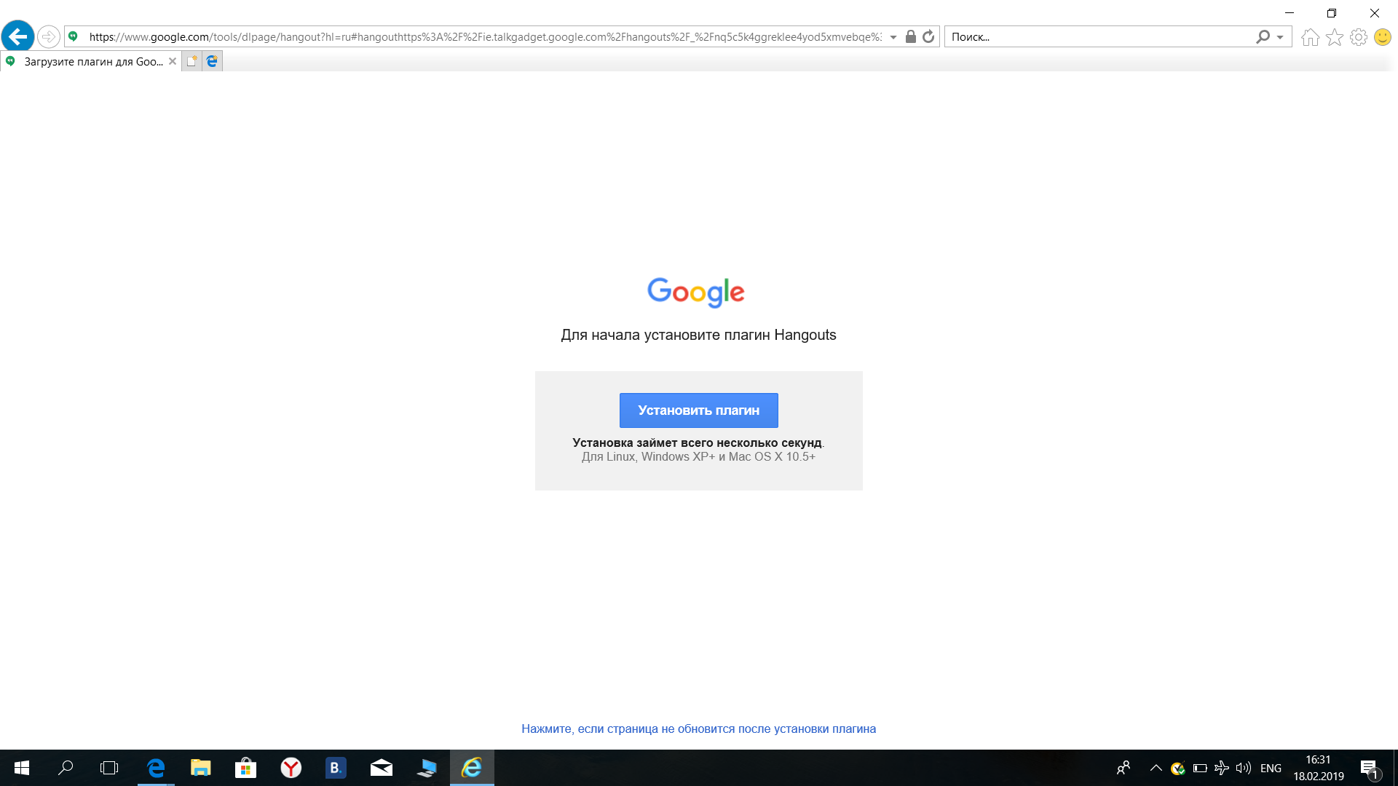
- Нажимаем «Начать прямой эфир»; 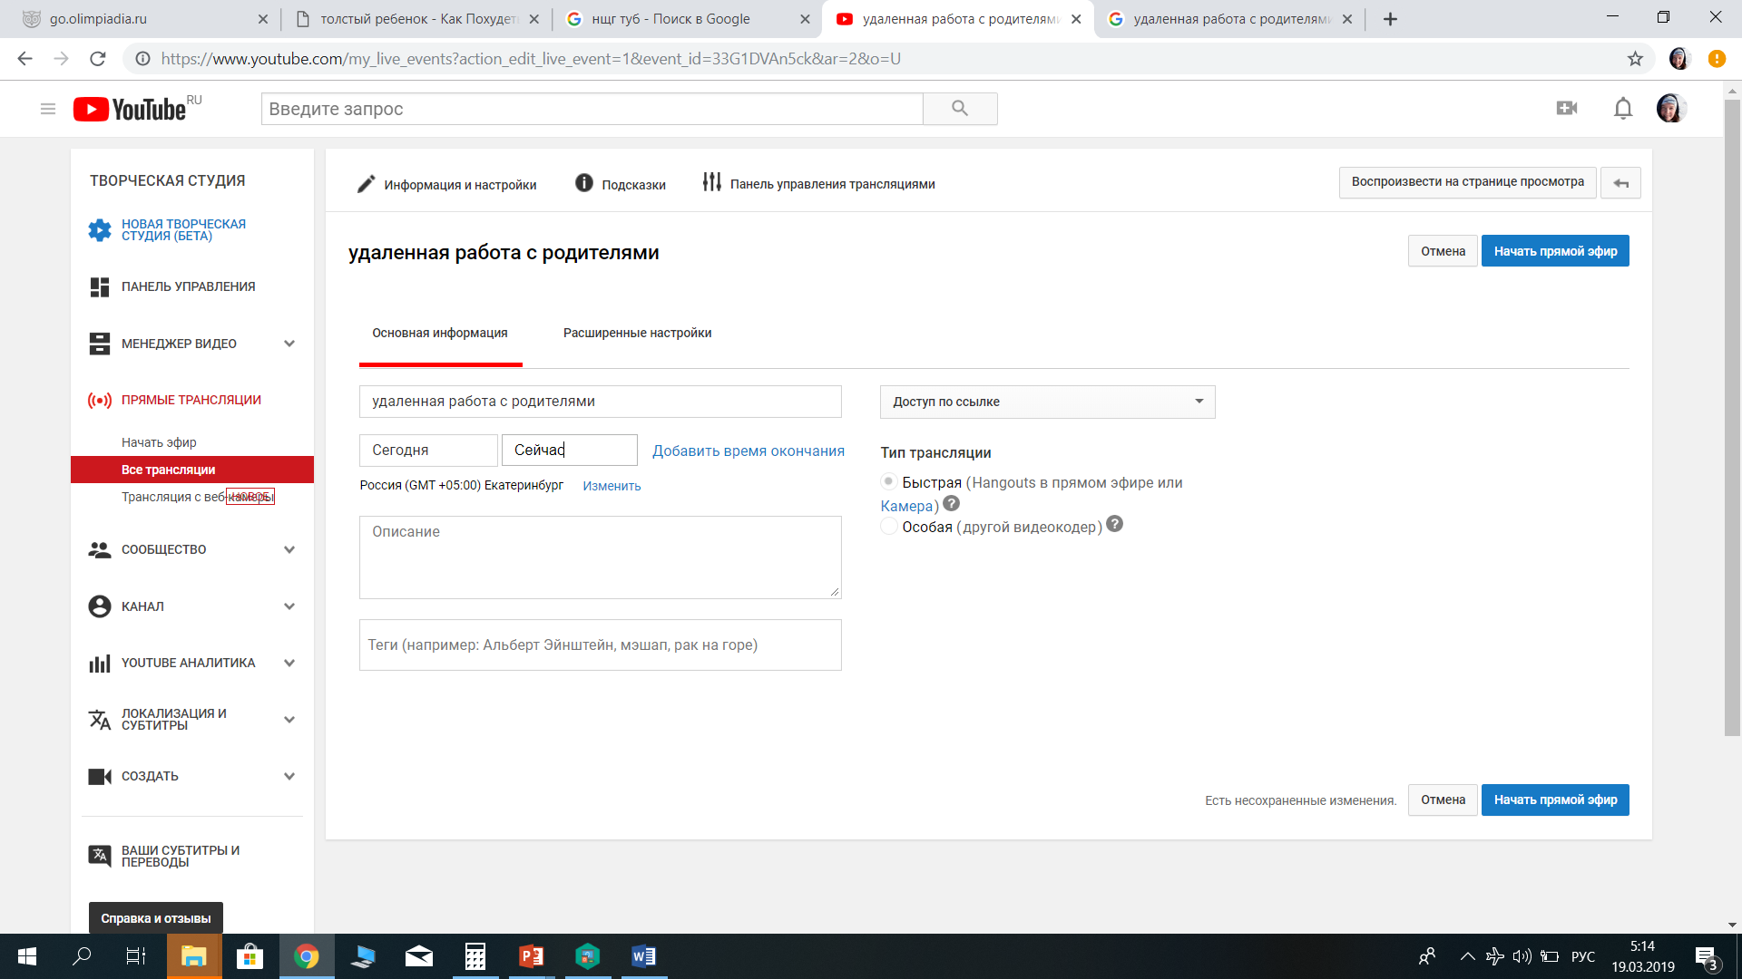
- В открывшемся окне мы можем скопировать адрес ссылки на трансляцию и разослать ее родителям с помощью WhatsApp или других приложений; 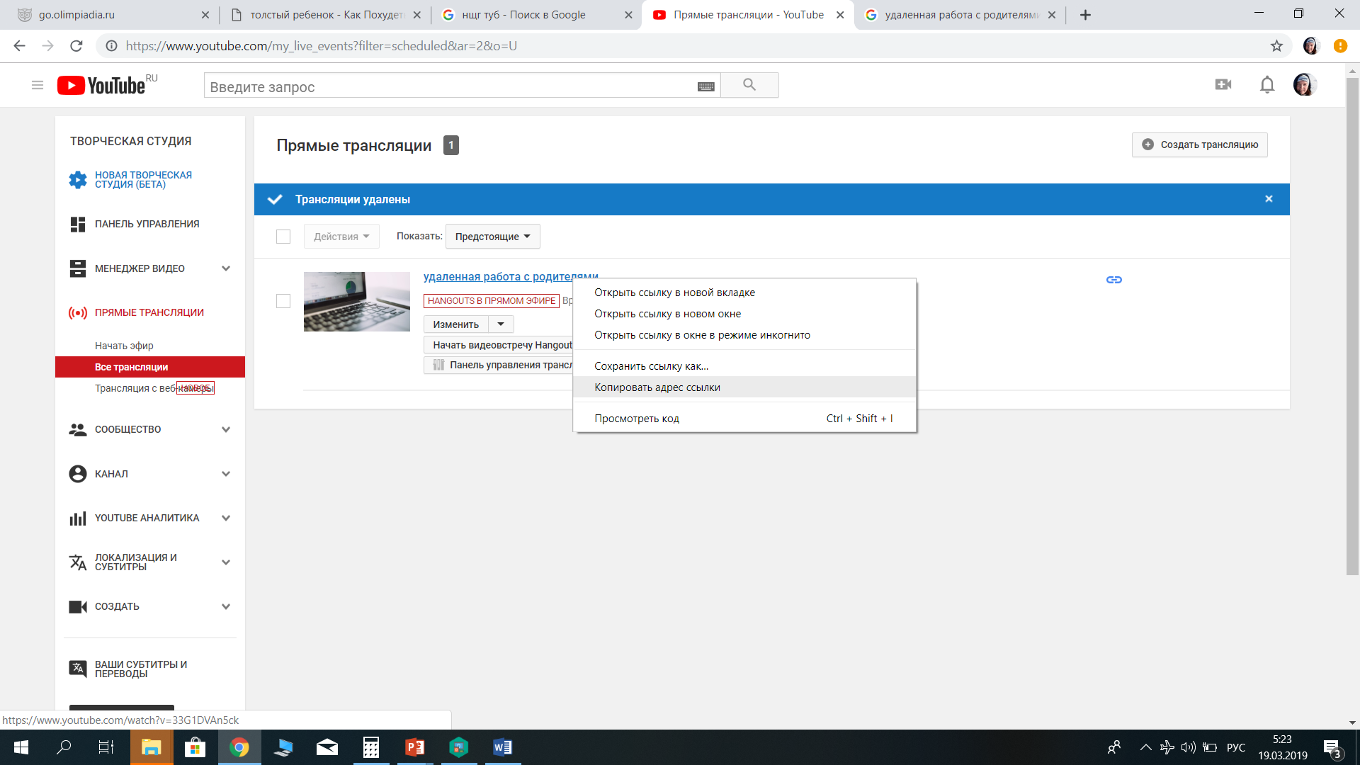
- В назначенное время на этой же странице нажимаем «Начать видеовстречу Hangouts в прямом эфире»; 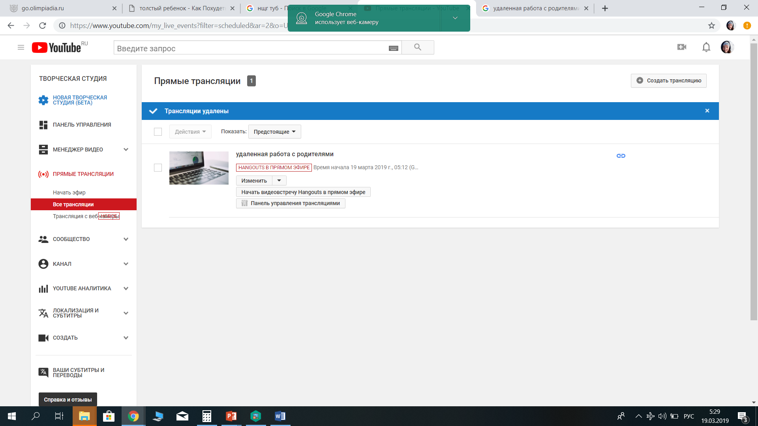
- Нажать внизу экрана кнопку «Начать трансляцию»;
- При необходимости показать презентацию PowerPoint, видео, документы и тому подобное, вы можете показать экран своего компьютера, нажав кнопку «Показать экран». Она не видна в режиме трансляции и появляется при наведении курсора мыши. 